|  |  |  |  |  |  |
| --- | --- | --- | --- | --- | --- |
| **NOMBRE Y APELLIDOS:** | | | **FECHA: 09/08/2023** | | |
| **DOCENTE: MANUEL MACÍAS PÉREZ** | | | **NOTA:** | | |
| **(IFCD0210) DESARROLLO DE APLICACIONES CON TECNOLOGÍAS WEB.** | | | **Nº CURSO: 22-35/008902** | | |
| MF0491_3 | UNIDADES DE APRENDIZAJE A LAS QUE RESPONDE: UA1 | |  | Duración: | 2h |
| UF1843 |
| PRÁCTICA FINAL |
| **DESCRIPCIÓN:**  El alumno de forma individual deberá realizar implementación de un programa utilizando un entorno integrado con las siguientes especificaciones para integrar técnicas de accesibilidad y usabilidad.  Según el contenido de un archivo en html:   * Crear estilos en un archivo css * Distribuir y mostrar su contenido según especificaciones de usabilidad utilizando JQuery. Utilizar los efectos de Jquery-ui. * Realizar pantallazo del resultado, adjuntarlo a este documento y convertir en PDF para enviar. * Subir todo el código a GitHub   **MEDIOS PARA SU REALIZACIÓN**   * Equipo microinformático y Software de base. * Herramientas y aplicaciones ofimáticas. * Aplicaciones de edición web. * Aplicación Visual Code Studio   **PAUTAS DE ACTUACIÓN DEL FORMADOR**  *Al inicio de la práctica, que se desarrollará de manera individual por cada uno de los alumnos, el formador/a realizará las siguientes actuaciones:*  - Fijará los objetivos de la práctica.  - Aportará las instrucciones necesarias a los alumnos/as para la realización de la misma, haciendo hincapié en aquellos aspectos más relevantes.  - Facilitará a cada alumno/a la documentación necesaria para el desarrollo de la práctica.  - Resolverá las dudas que se planteen durante el transcurso de la práctica, con objeto de que el alumnado aprenda y pueda concluir la realización de la misma.  Durante la realización de la práctica el formador/a supervisará el desarrollo de esta para evaluar tanto los procedimientos como el resultado final.  Al finalizar la práctica el formador examinará el desarrollo que han realizado los/as alumnos/as, proponiendo las medidas de corrección, en caso necesario.  ESPECIFICACIONES PARA LA EVALUACIÓN DE LA PRÁCTICA | | | | | |
| **Resultados a comprobar** | | **Indicadores de logro** | | | |
| 1. En un supuesto práctico, en el que se pide crear y mantener componentes software y documentos aplicar normas de accesibilidad y usabilidad para mejorar su utilización.  Conforme a los Criterios de evaluación CE1.3 | | Crea y archiva componentes software | | | |
| Modifica y elimina componentes software. | | | |
| Crea componentes software y documentos para aplicar normas de accesibilidad para mejorar su utilización. | | | |
| Mantiene componentes software y documentos aplicar para normas de accesibilidad para mejorar su utilización. | | | |
| Crea componentes software y documentos para aplicar normas de usabilidad para mejorar su utilización. | | | |
| Mantiene componentes software y documentos para aplicar normas de usabilidad para mejorar su utilización. | | | |

**Sistema de valoración**

Definición de indicadores y escalas de medida

Los indicadores que se van a establecer, será una hoja de chequeo, sistema de valoración, que complementa a este documento, donde se evalúan todos los resultados a comprobar (tareas). En este documento, se establecerán a su vez los indicadores de logro que se han de tener en cuenta, para conseguir los resultados a comprobar.

Mínimo exigible

El mínimo exigible para la superación de la práctica es de 50 puntos sobre 100 puntos

**Resultado del examen**

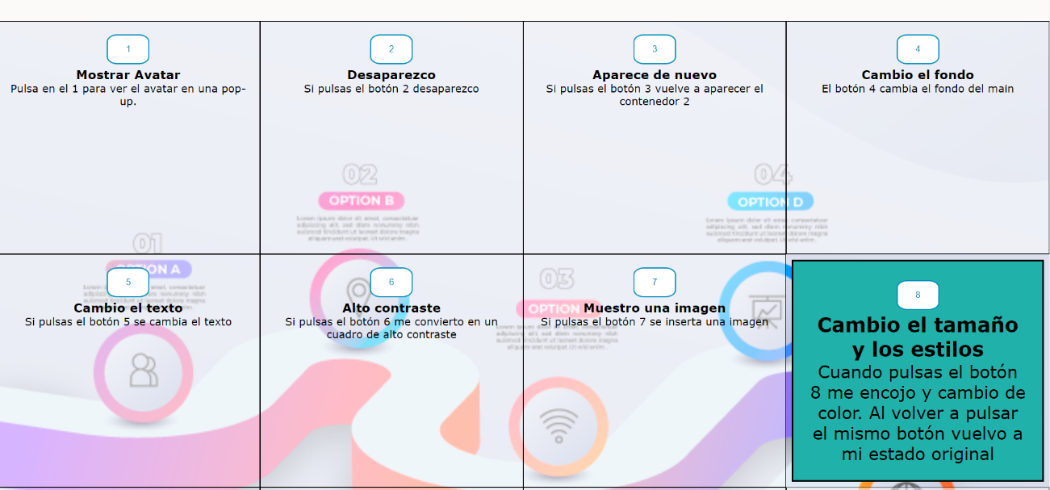

**EJERCICIOS**

El alumno de forma individual deberá realizar implementación de un programa utilizando un entorno integrado con las siguientes especificaciones para integrar técnicas de accesibilidad y usabilidad.

Según el contenido de un archivo en html:

* Crear estilos en un archivo css
* Distribuir y mostrar su contenido según especificaciones de usabilidad utilizando JQuery. Utilizar los efectos de Jquery-ui.
* Realizar pantallazo del resultado, adjuntarlo a este documento y convertir en PDF para enviar.
* Subir todo el código a GitHub

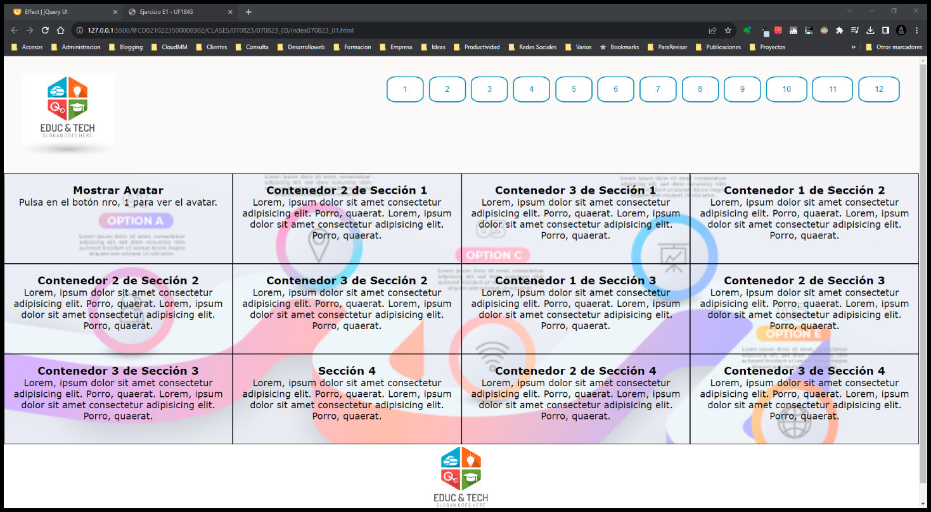

|  |  |  |  |  |
| --- | --- | --- | --- | --- |
| **SISTEMA DE VALORACIÓN MF0491_3- UF1843 – PRÁCTICA FINAL** | | | | |
| **NOMBRE DEL ALUMNO:** | | | | |
| **RESULTADO A COMPROBAR** | **INDICADORES DE LOGRO** | **ESCALA DE MEDIDA** | | |
| 1. En un supuesto práctico, en el que se pide crear y mantener componentes software y documentos aplicar normas de accesibilidad y usabilidad para mejorar su utilización.  Conforme a los Criterios de evaluación CE1.3 | Crea componentes software y documentos para aplicar normas de accesibilidad para mejorar su utilización. | - Crea componentes software y documentos para aplicar normas de accesibilidad para mejorar su utilización más del 75%  - Crea componentes software y documentos para aplicar normas de accesibilidad para mejorar su utilización entre un 50 % y 75%  - Crea componentes software y documentos para aplicar normas de accesibilidad para mejorar su utilización menos de un 50 % | B  R  M | 30  15  0 |
| Mantiene componentes software y documentos aplicar para normas de accesibilidad para mejorar su utilización. | - Mantiene componentes software y documentos aplicar para normas de accesibilidad para mejorar su utilización más del 75%  - Mantiene componentes software y documentos aplicar para normas de accesibilidad para mejorar su utilización entre un 50 % y 75%  - Mantiene componentes software y documentos aplicar para normas de accesibilidad para mejorar su utilización menos de un 50 % | B  R  M | 20  10  0 |
| Crea componentes software y documentos para aplicar normas de usabilidad para mejorar su utilización. | - Crea componentes software y documentos para aplicar normas de usabilidad para mejorar su utilización más del 75%  - Crea componentes software y documentos para aplicar normas de usabilidad para mejorar su utilización entre un 50 % y 75%  - Crea componentes software y documentos para aplicar normas de usabilidad para mejorar su utilización menos de un 50 % | B  R  M | 30  15  0 |
| Mantiene componentes software y documentos para aplicar normas de usabilidad para mejorar su utilización. | - Mantiene componentes software y documentos para aplicar normas de usabilidad para mejorar su utilización más del 75%  - Mantiene componentes software y documentos para aplicar normas de usabilidad para mejorar su utilización entre un 50 % y 75%  - Mantiene componentes software y documentos para aplicar normas de usabilidad para mejorar su utilización menos de un 50 % | B  R  M | 20  10  0 |
| Valor mínimo exigible: 50 | | Valor máximo: 100 |  | |